Перечень транспортных средств, признанных брошенными, разукомплектованными, бесхозяйными
дата осмотра | адрес | марка/модель/гос. номер/цвет | срок добровольного/принудительного перемещения | фотоматериалы
08.02.2022 | ул. Космонавта Комарова, 6 | Лада Приора  черный  Т856ВХ 136 | 22.02.2022/ в соответствии с п. 4.1 постановления № 36 от 29.01.2018 | 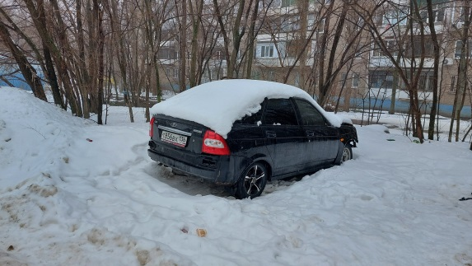 | 